Комунальний заклад навчально-виховний комплекс
спеціалізований загальноосвітній навчальний заклад
І-ІІІ ступенів № 31 з гімназійними класами
дитячий юнацький центр “Сузір’я’”

КОНСПЕКТ УРОКУ
Назва предмета: Всесвітня історія

Тема: Англійська революція другої половини XVII ст.

Підготувала та провела:
вчитель історії
Сидорська
Тетяна Олегівна

Кіровоград, 2013
Тема: Англійська революція другої половини XVII ст.
Мета: ознайомити учнів з причинами, основними етапами та результатами Англійської революції, вдосконалювати вміння встановлювати причинно-наслідкові зв’язки, оцінювати діяльність історичної особи; виховувати зацікавленість історією.
Основні поняття та терміни: «буржуазна революція», «громадянська війна», «конституційна монархія», «реставрація», «протектор», «Білль про права».
Основні дати та події:
• 1640–1660 рр. — Англійська революція;
• 1645 р. — битва біля Нейзбі, перемога парламенту;
• 1688 р. — державний переворот, повалення династії Стюартів;
• 1689 р. — ухвалення «Білля про права» — початок конституційної монархії в Англії.
Обладнання: підручник, історичний атлас, документи, настінна карта.
Тип уроку: комбінований урок.
Очікувані результати
Після уроку учні зможуть:
• встановлювати хронологічну послідовність подій;
• аналізувати особливості економічного розвитку Англії;
• порівнювати діяльність Карла І, Карла ІІ та Якова II;
• висловлювати судження про причини, характер та значення Англійської революції;
• застосовувати та пояснювати на прикладах терміни та поняття.

ХІД УРОКУ
І. Організаційна частина уроку
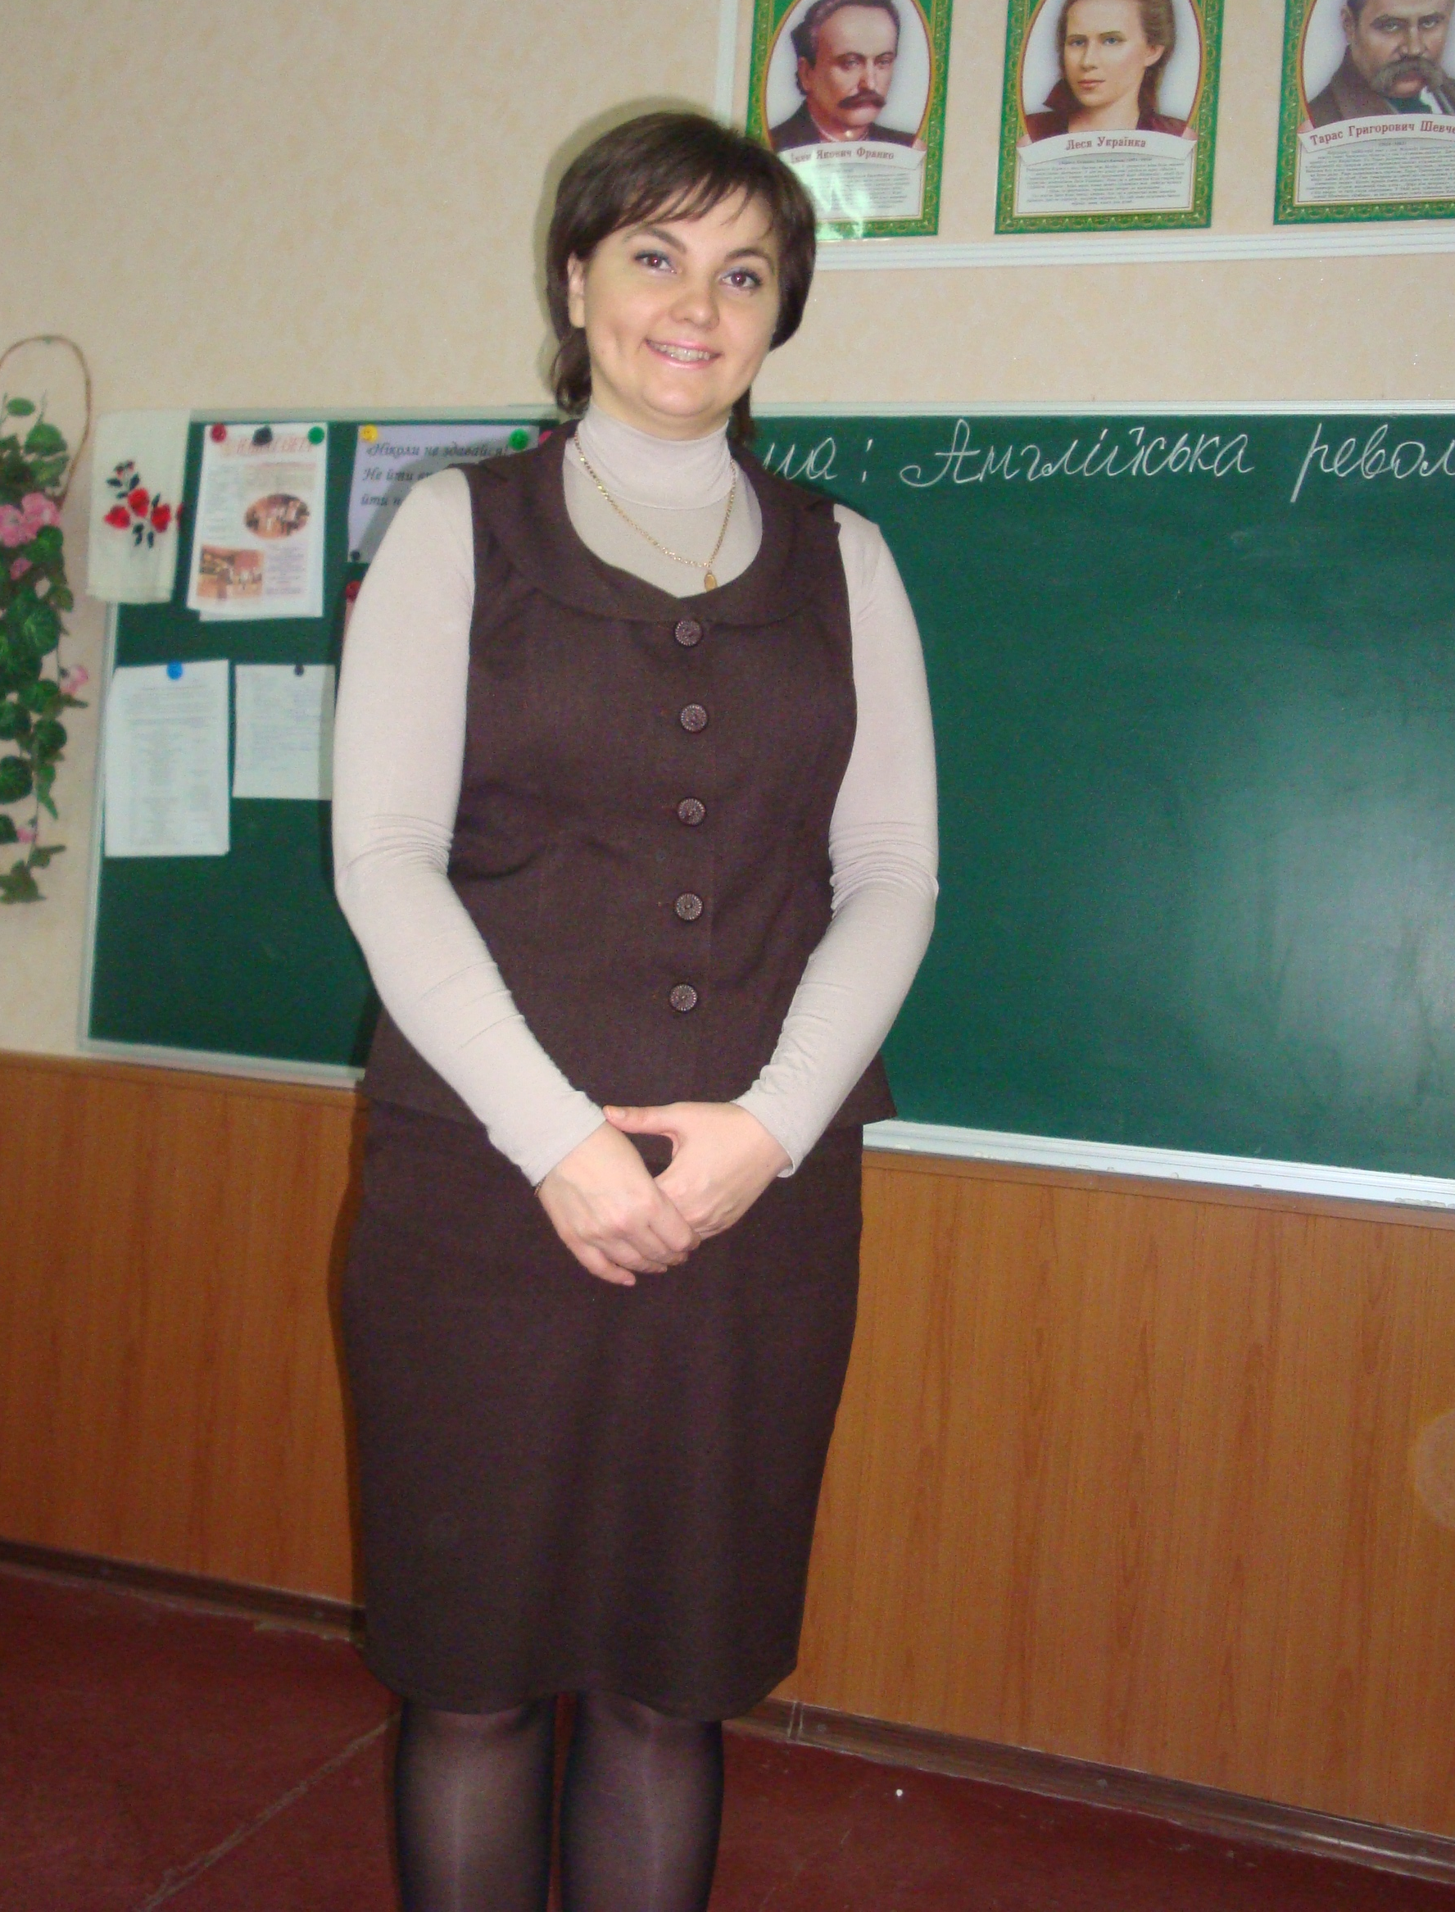
Слово вчителя

ІІ. Актуалізація знань учнів
Учитель просить учнів дати коротку характеристику особливостей економічного розвитку Англії в XVI ст.
Відповіді учнів
1. Вигідне географічне положення.
2. Селяни були звільнені від особистої залежності.
3. Активний розвиток міст.
4. Виникає нове дворянство.
5. Поява мануфактур.
6. Обгороджування.
Бесіда за запитаннями
1. Дайте визначення поняття «революція».
2. В якій країні у Новий час відбулася революція?
3. Назвіть наслідки революції для Нідерландів.
4. Які факти свідчать про розвиток в Англії капіталістичних відносин?
ІІ. Мотивація навчальної діяльності
Уч и т е л ь. «Отже, монархія є подібність божественної влади. По-перше, її основа укладена у Священному Писанні, по-друге, вона виникає із давнього права нашого королівства, і, по-третє, її коріння у законі природи... Титул короля божественного походження, оскільки королі тільки Богом посаджені і лише перед ним звітують за свої справи», — заявляв англійський король Карл I. Проте саме цього «Богом посадженого» короля невдовзі стратять повсталі піддані.
ІІІ. Опрацювання нового навчального матеріалу
Причини революції
Уч и т е л ь. Революція в Англії сталася через загострення суперечностей між панівними феодальними порядками й буржуазними відносинами, що зароджувалися.
Самостійна робота
Учитель пропонує учням самостійно ознайомитися з текстом підручника с.150-151 і заповнити таблицю «Англія напередодні революції».
Ознаки феодалізму | Ознаки капіталізму
Збереження цехового виробництва | Зростання кількості мануфактури
Король — верховний власник землі | Обгороджування
Монополія короля на продаж деяких товарів | Зростання міст, розширення торгівлі
Селяни утримували феодалів за рахунок сплати оброку | Поява нового дворянства, використання вільнонайманої праці
Англіканська церква прагнула розширити свої земельні володіння | Поширення пуританства

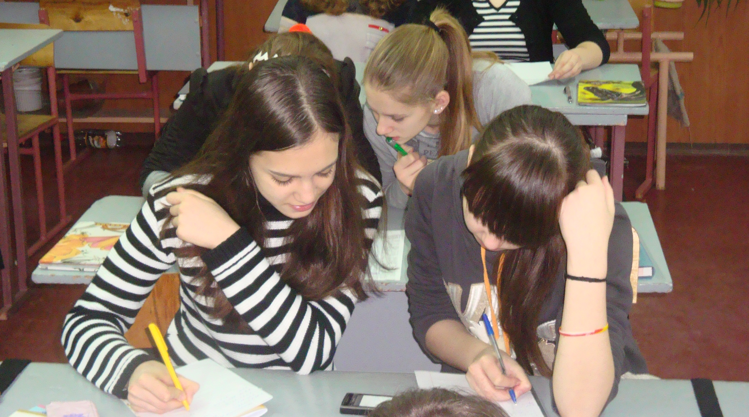
Самостійна робота з підручником

Робота з картами
Учитель пропонує учням за допомогою карти атласа «Англія в XVI–XVII ст.» відповісти на питання й виконати завдання:
1. Назвіть корисні копалини, які видобувалися в Англії.
2. У якій галузі мануфактурне виробництво набуло найбільшого розвитку в Англії?
3. Назвіть центри металургії.
4. Назвіть центри виробництва сукна.
Боротьба Карла I з парламентом
Робота з історичним текстом
Учитель пропонує учням ознайомитися з історичним текстом і дати відповідь на запитання.
Текст 1
Після смерті Якова на англійський престол заступив його син Карл I, який своїми якостями значно перевершував батька, але так само, як і він, наполегливо проводив політику монархічного абсолютизму, недоречну для Англії XVII ст. Все його царювання пройшло у боротьбі зі своїми підданими, а головне — з англійським парламентом, який відстоював старий конституційний лад.
Потребуючи коштів, він збирав і розпускав парламент. Розпустивши останній парламент, …Карл I, всупереч взятим на себе зобов’язанням, протягом одинадцяти років не скликав нового парламенту і за весь цей час самовільно керував країною, порушуючи основні англійські закони щодо податків і суду (Всесвітня історія 6-11 класи. Документи. Матеріали. – К., 2011 — С.116).
1. Як ви вважаєте, чи була недоречною «політика монархічного абсолютизму», яку проводив Карл І?
2. Які саме англійські закони порушив Карл I?
Уч и т е л ь. Проте Карлу I довелося скликати парламент. Цей парламент засідав 14 років і отримав назву «Довгого».
Робота з документами
Учитель пропонує учням прочитати документи і відповісти на запитання до них.
Текст 2. Р. Паркер. «Про владу парламенту» (витяг)
Парламент — не що інше, як вся нація Англії, об’єднана її власним вільним вибором і в силу представництва у найвужчому колі краще врегульована і кваліфікована для нарад і обговорень, ніж могла б бути вся маса без таких правил і порядку. Лорди та Громади представляють одну єдину Раду, і ця Рада — насправді вся нація; і ми можемо справді стверджувати, що сама королівська влада була створена за її (Ради) згодою і що для її цілей власне королівська влада була так вдосконалена та врегульована, якою вона є тепер.
Ми знаємо, що необмежена влада небезпечна тільки в одній людині або у декількох і не може бути небезпечною у парламенті у будь-якому випадку, тим більше у часи народного лиха, тому що в такому разі вона не тільки безпечна, а й необхідна (Всесвітня історія 6-11 класи. Документи. Матеріали. – К., 2011 — С.119).
• Чи згодні ви з поглядами Г. Паркера на парламент? Свою відповідь обґрунтуйте.
Текст 3. Із «Великої Ремонстрації»
Коріння усіх цих нещасть ми бачимо у підступному і згубному намірі підірвати основні закони й принципи правління, на яких міцно утвердилися релігія і суд королівства. Винуватцями і натхненниками цього були: 1) єзуїти-папісти; 2) єпископи; 3) ті радники і придворні, які з власних інтересів взялися сприяти... погибелі його величності та своєї держави (Всесвітня історія 6-11 класи. Документи. Матеріали. – К., 2011 — С. 122).
• Хто міг бути автором даного документа? Парламент чи король?
Свою відповідь поясніть.
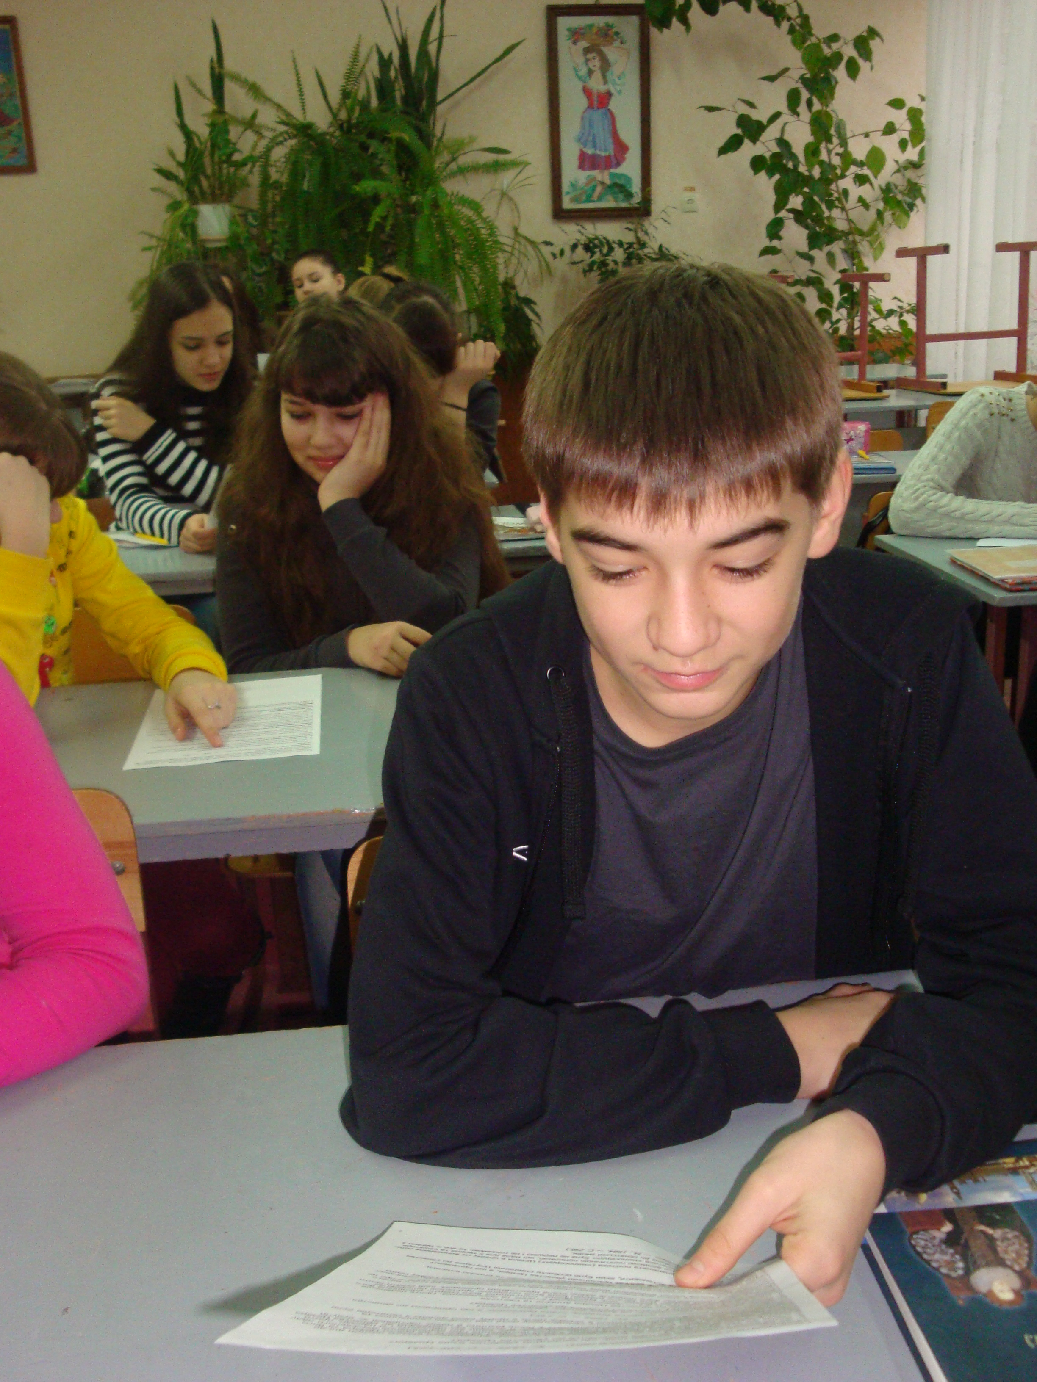
Робота з історичним текстом

Уч и т е л ь. Карл І, невдоволений діяльністю парламенту, вирішив розправитися з його лідерами. З озброєним почтом він з’явився до палати общин, щоб заарештувати депутатів. Проте їх на місці не виявилося. Через деякий час депутати повернулися до парламенту, а ремісники і купці взяли на себе захист та охорону палати общин. Карл I оголосив війну парламенту власної країни. Сформувалося ополчення. Почалася громадянська війна.
Громадянська війна
Самостійна робота
Учитель пропонує учням самостійно ознайомитися з матеріалами підручника і методом «Чиста дошка» відповісти на запитання.
1. Яких принципів дотримувався Кромвель, набираючи солдат до своєї армії?
2. Як характеризує Кромвеля його вислів «Сподівайтеся на Бога, але порох тримайте сухим»?
3. Назвіть вирішальну битву армії Кромвеля та короля.
4. Як Кромвель вирішив долю короля? Робота з документами
Учитель пропонує учням прочитати документи і відповісти на запитання до них.
Текст 4. Зі «Звинувачення проти короля. 20 січня 1669 р.»
Названий Карл Стюарт, ставши королем Англії…, був зобов’язаний застосовувати владу, доручену йому, для блага і користі свого народу і для охорони його прав і свобод. Проте внаслідок злочинних намірів установити й утримати у своїх руках необмежену тиранічну владу для управління країною зі своєї волі (намагався) знищити права і свободи народу... Названий Карл Стюарт оголосив зрадницьку і злочинну війну проти теперішнього парламенту і народу, в ньому представленого. Названий Карл Стюарт був натхненником і причиною того, що були вбиті тисячі вільних людей народу нашого у багатьох місцях нашої країни (Всесвітня історія 6-11 класи. Документи. Матеріали. – К., 2011 — С. 123).
• У чому полягає провина Карла Стюарта, на думку парламенту?
Текст 5. Із вироку верховного суду над королем, 27 січня 1649 р.
Після ґрунтовного і зрілого зважування всіх даних і після розгляду загальновідомих фактів, звинувачень, висунутих йому (королю) та щодо нього..., суд на розумне переконання і по совісті цілком переконався у тому, що названий Карл Стюарт винен у тому, що підняв проти парламенту і народу війну, підтримував і продовжував її, за що він визнається винним... Він був і є винним у злочинних намірах і спробах... й у тому, що він був і є винним у державній зраді... За всі ці зрадницькі дії і злочини дійсний суд засуджує його, Карла Стюарта, як тирана, зрадника, убивцю та суспільного ворога народу до смерті шляхом відсікання голови від тіла.
• У чому звинуватив Карла Стюарта суд?
Славна революція
Уч и т е л ь. Після страти короля Англія була проголошена республікою. Влада у республіці перебувала в руках Кромвеля — лорда-протектора.
Після смерті Кромвеля в результаті змови генерала Монка в Англії була відновлена династія Стюартів. Але королі династії Стюартів Карл ІI та Яків II стали на шлях відродження абсолютизму.
В Англії знов відбулася революція, яка отримала назву «славної».
Самостійна робота з підручником
Учитель пропонує учням самостійно ознайомитися з текстом підручника с.157-158 і відповісти на запитання.
1. Чим можна пояснити той факт, що англійський престол посів штатгальтер Голландії Вільгельм Оранський?
2. Чому ці події отримали назву «славної революції»?
3. Яка форма державного правління встановилася в Англії?
Робота з документами
Учитель пропонує учням ознайомитися з документом і дати відповідь на питання.
Текст 6. Із «Білля про права» (1689)
4. Проведення зборів і розпорядження корони… без згоди парламенту або іншим порядком, ніж установлений парламентом, (вважати) незаконним. (...)
6. …Набір або утримання постійного війська у межах королівства у мирний час інакше, як за згодою парламенту, суперечить законові (...)
9. …Свобода слова, дебатів і всього того, що відбувається в парламенті, не може стати приводом для переслідування або бути предметом розгляду в будь-якому суді або місці, крім парламенту.
10. …Не допускається ані вимагання надмірних застав, ані накладання надмірних штрафів або жорстоких і незвичних покарань (...)
11. …Для припинення всіляких злочинів і для поліпшення, зміцнення та охорони законів парламент повинен скликатися досить часто (...) (Всесвітня історія 6-11 класи. Документи. Матеріали. – К., 2011 — С. 44 — С. 126).
1. Чиї інтереси — королівської влади чи парламенту — захищав «Білль про права»? Наведіть приклади, спираючись на документ.
2. У яких питаннях обмежувалася влада короля згідно з документом?

ІV. Закріплення знань учнів
Історичний диктант
1. Назвіть партію двору, що сформувалася у 70-і рр. XVII ст. в Англії. (Торі)
2. Назвіть парламент, засідання якого тривало 12 років. (Довгий)
3. Як називали прихильників Карла I у громадянській війні? (Кавалери)
4. Назвіть каральні органи абсолютизму в Англії. (Зоряна палата, Висока комісія)
1. Назвіть місце вирішальної битви між королем і парламентом. (Нейзбі)
2. Назвіть подію, в результаті якої принц Уельський прийшов до влади. (Змова Монка)
3. Назвіть полководця, який створив армію «нового зразка». (Кромвель)
4. Назвіть ім’я правителя Голландії, що посів престол Англії. (Вільгельм Оранський)
5. Назвіть титул Кромвеля. (Лорд-протектор)
6. Чому державний переворот дістав назву «мирна революція»? (Був здійснений мирнимшляхом)
7. Назвіть партію парламенту, що сформувалася у 70-і рр. XVII ст. в Англії. (Віги)
8. Чи вірно те, що Стюарти правили 200 років? (Ні, 100 років)
V. Домашнє завдання
1. Опрацювати §17.
2. Підготувати повідомлення про технічні винаходи в Англії у ХVII ст.

